

Geología Colombiana, 2020 - Vol. 42

NUEVO REGISTRO FÓSIL DE NAUTILOIDEOS PARA EL TRIÁSICO SUPERIOR COLOMBIANO EN EL ÁREA DE CHAPARRAL, TOLIMA
NEW FOSSIL REGISTRY OF NAUTILLOIDS FOR THE COLOMBIAN UPPER TRIASSIC IN THE AREA
OF CHAPARRAL, TOLIMA

A. M. Perilla Vargas
Estudiante de Maestría en Ciencias Geología Departamento de Geociencias, Facultad de Ciencias, Universidad Nacional de Colombia. Sede Bogotá.
amperillav@unal.edu.co

Perilla, A. ., (2020): Nuevo registro fósil de nautiloideos para el Triásico superior colombiano en el área de Chaparral, Tolima, Vol. 42. Bogotá, Colombia. pp. 42-50
Manuscrito recibido: 28 de Febrero 2019; aceptado: 10 de Diciembre de 2019

Resumen
Los nautiloideos conforman una subclase de los cefalópodos, la cuál ha sido muy poco estudiada en Sur América, y su conocimiento es escaso a lo largo del registro geológico, en particular para el Triásico. En Colombia, únicamente por Geyer (1973) se ha reportado la aparición de nautiloideos triásicos, ¿quién identificó remanentes de Oxynautilus? sp. en las “calizas Monotis” de Tuluní para el área de Chaparral (Tolima), los cuáles comparó con ejemplares del Noriano de Europa y América del Norte. Asimismo, los resultados presentados en este artículo incluye para la sección Tuluní, el reporte de nuevos especímenes del grupo Nautiloidea, del género Cenoceras sp.. Este nuevo hallazgo es muy importante para la geología colombiana ya que estos ejemplares son unas excelentes piezas bioestratigráficas que, junto con la fauna de moluscos asociada, amonitas y Monotis (Pacimonotis) subcircularis, enmarcan el rango temporal del Triásico Superior de la Formación Payandé. Esta unidad litoestratigráfica mayormente calcárea, es producto de una ingresión marina somera, relacionada a un ambiente tectónico de procesos extensionales de rift, en el que se dieron condiciones favorables para el hábitat de los cenoceratidos, género cosmopolita.
Palabras claves: Cefálopodos, Nautiloideos, Triásico Superior, Formación Payandé, Calizas, Mar epicontinental,
Sección Tuluní.
Abstract
The nautiloids are a sub-class of cephalopods, which has been little studied in South America, and their knowledge is scarce throughout the geological record, particularly for the Triassic. In Colombia, only Geyer (1973) has reported the appearance of triassic nautiloids, who identified remnants of Oxynautilus? sp. in the “Monotis limestones” of Tuluní for the Chaparral area (Tolima), which he compared with Noriano specimens from Europe and North America. Likewise, the results presented in this article include for the Tuluní section, the report of new specimens of the Nautiloidea group, of the genus Cenoceras sp.
This new discovery is very important for Colombian geology since these specimens are excellent biostratigraphic pieces that, together with the associated mollusk fauna, ammonites and Monotis (Pacimonotis) subcircularis, frame the Upper Triassic time range of the Payandé Formation. This lithostratigraphic unit, mostly calcareous, is the product of a shallow marine ingression, related to a tectonic environment of extensional rift processes, in which favorable conditions were given to the habitat of the cenoceratids, a cosmopolitan genus.
Keywords: Cephalopods, Nautiloids, Upper Triassic, Payandé Formation, Limestones, Epicontinetal Sea,
Tuluní Section.

Perilla, A. Nuevo registro fósil de nautiloideos para el Triásico superior colombiano en el área de Chaparral, Tolima

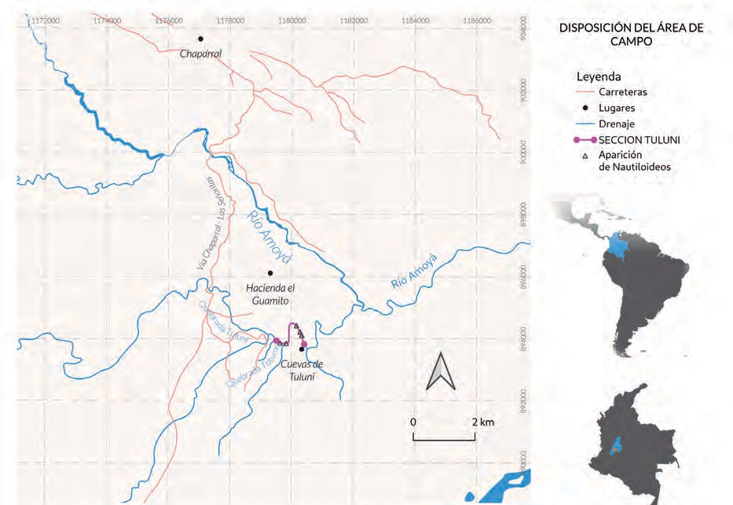
Figura 1. Localización del área de estudio, Sección Tuluní con los puntos de aparición de Cenoceras sp.

INTRODUCCIÓN
Se describen nautiloideos del Triásico Superior colombiano, procedentes de afloramientos de la Formación Payandé encontrados al suroriente de Chaparral (Tolima), en la vereda Tuluní (Ver Fig.1). El material paleontológico fue recolectado durante el desarrollo de la práctica del Curso Campo VI: “Cartografía Geológica” de la Universidad Nacional de Colombia (sede Bogotá) del Primer semestre del año 2018, en la que se tomó como enfoqué la caracterización litológica de las calizas Triásicas. Las actividades de campo comprendieron el reconocimiento del valle de la Quebrada Tuluní, como principal sitio de exposición de las rocas calcáreas, en la cuenca del Río Amoyá, realizando un levantamiento estratigráfico con un muestreo detallado para la descripción de la unidad, junto con la toma de datos estructurales y la cartografía geológica general de la zona, de tal forma que se presentan los resultados obtenidos y su interpretación en el trabajo de Perilla (2018). Los resultados expuestos en el presente trabajo, presentan en específico, el registro fósil de nautiloideos, incluyendo una revisión bibliográfica de esta subclase de cefalópodos, junto con la descripción y clasificación sistemática de los ejemplares triásicos. El conjunto de datos estratigráficos y paleontológicos que suministra la sección del rio Tuluní, es clave para
el entendimiento de la Formación Payandé, así como el registro de los ejemplares colectados es de gran valor para el estudio de los nautiloideos, puesto que su conocimiento es limitado y el registro fósil colombiano puede considerarse como el más numeroso a la fecha para Suramérica, en el sentido de registro a lo largo del tiempo geológico.

NAUTILOIDEOS EN SUR AMÉRICA Y COLOMBIA
En Sur América el registro fósil de la subclase Nautiloidea es escaso, por lo que en la literatura la mención de registros de estos ejemplares de cefalópo- dos son muy pocos, y en su mayoría son ocurrencias de géneros post-triásicos; una revisión bibliográfica indica que es deficiente la atención que ha recibido este grupo. Se mencionan los estudios paleontológicos sobre los nautiloideos sudamericanos. En Argentina, en el trabajo de Cecioni (1953), se realiza una revisión y contribución al conocimiento de los nautiloideos paleozoicos, en los que incluye ejemplares de formas rectas de los géneros:Orthoceras,Lituites, Endoceras,Dawsonoceras,Protocycloceras,Desioce- ras,Cyclostomiceras y Paracyclostomiceras; además, en la cuenca Neuquina, Parent & Garrido (2015), des-

criben ejemplares del género Cenoceras sp. del Jurásico Medio (Calloviano). Así mismo en esta provincia, Ci- chowolski (2003), hace una revisión sistemática, pero para el Cretácico inferior (Valanginiano), y determina el género Cymatoceras, que también Cichowolski et.al., (2003), reportan para la cuenca de Atacama en Chile y para el Cretácico Superior chileno (Maastrichtiano), el reporte de Nautilus subplicatus por Wilckens (1904), ó Eutrephoceras subplicatum (Nielsen & Salazar,2011); este género Eutrephoceras según Zambrano & Nielsen (2012), también aparece para el Paleógeno (Eoceno-Oli- goceno) de Tierra del Fuego.
El género Aturia es el que mayor distribución tiene en América del Sur, Nielsen et al. (2009,) indican que la ocurrencia de la especie Aturia cubaensis, incluyen el Oligoceno de Argentina, y numerosas localidades del Mioceno de la parte central y meridional de Chile, como también, se reporta en localidades del Eoceno de Chile, Perú y Venezuela. Miller & Thompson (1937), listan representantes de este género para las provincias anteriormente mencionadas, incluso para Panamá y el Eoceno del Norte de Colombia, y además de Aturia refieren el género Hercoglossa en Trinidad y en el Eoceno de Perú.
Para el caso particular del registro fósil de los diferentes géneros de nautiloideos colombianos la edad comprende igualmente desde el Paleozoico. El reporte más antiguo encontrado es de edad Ordovícica en Trumpy (1943) y corresponde a restos de un ejemplar de Orthoceras en La Serranía de la Macarena. También, en el Devónico de Floresta, Morales (1965) reporta nautiloideos de estas formas ortocónicas. Miller & Williams (1945), describen un fragmento de un espécimen Pérmico de Titanoceras de la localidad de Manaure, cerca de esta misma región en el Norte de Colombia. Thompson & Miller (1949), mencionan representantes de tres géneros: Mooreoceras, Pseudometacoceras? y Domatoceras, los cuales tienen un rango en el Paleozoico tardío, probablemente de edad Pérmica. Al igual que los únicos reportes de nautiloideos Pérmicos en América del Sur, los registros de especímenes del Triásico son exclusivos de Colombia; Geyer (1973), identifica remanentes de Oxynautilus? sp. en Chaparral- Tolima, y en este trabajo para la misma área, se introduce un nuevo registro del género Cenoceras sp.. Por otra parte, Durham (1946), para el Cretácico Inferior (parte alta del Aptiano) en el Valle Superior del Magdalena, define dos nuevas especies de nautiloideos, los registros fósiles corresponden a Cymatoceras colombiana y Heminautilus etheringtoni, y también la ocurrencia de un espécimen de Eutrephoceras. Finalmente, en el Cenozoico, se incluyen las descripciones de Anderson (1928), para el Eoceno Superior con los ejemplares encontrados en cercanías a San Jacinto, en el Carmen de Bolívar, introduciendo la nueva especie Aturia colombiana.

ESTRATIGRAFÍA DE LA FORMACIÓN PAYANDÉ-SECCIÓN TULUNÍ
La Formación Payande, es una unidad litoestratigráfica que hace parte de la definición del Triásico en Colombia. El primer autor en usar la denominación “Payandé”, fue Renz en Trumpy (1943), para designar unas rocas calcáreas del Noriano al norte de Chaparral. Su localidad tipo se ubica en los alrededores del corregimiento de Payandé, municipio de San Luis (Tolima). Aunque la serie es más completa al suroeste de Payandé, en cercanías del caserío el Salitre, Julivert (1968), menciona que no se obtiene una sección completa de forma continua. Su exposición se restringe al Valle Superior del Magdalena y se manifiesta como una franja estrecha y alargada con dirección NE-SW, que comienza en la localidad de Rovira-Payandé y se prolonga hacia el sur hasta el área de Chaparral-Ataco en el departamento del Tolima.
Cediel et. al. (1980), describen que los depósitos carbonatados de origen marino somero de la Formación Payandé, descansan discordantemente sobre las capas rojas continentales de la Formación Luisa y yacen bajo la Formación Saldaña, que es una unidad mayormente vulcano-sedimentaria de edad Triásica-Jurásica, en cuanto al contacto es de carácter discordante y varía a transicional, este último se da entre las Calizas de Payandé al miembro inferior de la Formación Saldaña,el Miembro Chicalá; el conjunto tripartita de estas unidades recibe el título de “Grupo Payandé” definido por Hubach (1957), (Julivert,1968, p.370). Para el intervalo del Triásico-Jurásico, ha sido propuesto un modelo paleotectónico conceptual de la sedimentación del Grupo Payandé, en el que lo relacionan con una zona de graben supra-continental o rift. Macia et al. (1985) indican que esta tectónica de fase distensiva es producto de un adelgazamiento cortical, que se asocia a un abombamiento en el manto, lo que explicaría el vulcanismo subaéreo, que da origen a las vulcanitas de la Formación Saldaña y a las intrusiones intermedias- ácidas jurásicas, que afectan a estas rocas mesozoicas.

Para la sección Tuluní el espesor total fue de 389 m, aunque no se encontró el contacto inferior, se observó en la parte superior, una brecha calcárea adyacente a la litología vulcano-sedimentaria pseudo-estratificada de la Formación Saldaña, por el trazo de la Falla Copete. Allí en la Quebrada Tuluní, la exposición de calizas es muy buena y completa, correspondiendo a biomicroesparitas fosilíferas y dispersas, con textura mudstone y wackestone localmente packstone, incluidas en niveles de distintas facies, en por lo menos, 6 conjuntos definidos por las características físicas de las rocas y por el material fosilífero representativo, que como aspecto particular,

se distinguen algunos cuerpos de calizas con nódulos silíceos oscuros interestratificados y asociados a procesos diagenéticos y actividad biogénica. El contenido fósil es diverso y típico de plataforma de mar epicontinental. En la investigación bioestratigráfica de Geyer (1973), se distinguen dos niveles para Tuluní, que corresponden a los dos segmentos inferiores en Perilla (2018), quien hace la designación de calizas encriníticas por el contenido de crinoideos y las “calizas de Monotis” por los bivalvos Monotis subcircularis, donde encontró restos de nautiloideos del género Oxynautilus? sp., estos niveles corresponden a tan sólo 110m. La reciente caracterización de la unidad, incluye una medición más completa, en los que se encontró un nivel amonítico, con fauna juvenil de Metasibirites? sp., también ocurrencia de Monotis (Pacimonotis) subcircularis y la aparición de nautiloideos Cenoceras? sp. a lo largo de la sección estratigráfica.

DEFINICIÓN E IMPORTANCIA DE
CENOCERAS SP.
Se considera que a partir del género Cenoceras del Triásico Tardío, se desarrollan los nautílidos mesozoicos y cenozoicos (Fig. 2), puesto que fueron los únicos en traspasar el límite Triásico-Jurásico (Turek et. al, 2005). Sus principales características son: conchas redondeadas, flancos aplastados, líneas de suturas con lóbulos ventral y lateral poco profundos, con finas ondulaciones longitudinales en la superficie de la concha.
Aunque la sistemática de esta clase de cefalópodos es compleja, como lo expresan Parent & Garrido (2015), quienes refieren a taxónomos para ejemplificar “Dzik, (1984); Tintant, (1984); Rulleau, (2008); King, (2011)”, debido principalmente a las pocas variaciones morfológicas a través de los linajes; este género en específico tiene mucha importancia desde un punto de vista evolutivo, la historia de los nautiloideos triásicos como indica Kummel(1954), se puede resumir como una culminación de las tendencias que comenzaron en el Carbonífero.
El alto grado de ornamentación alcanzado en algunas poblaciones de nautiloideos triásicos nunca fue repetido de nuevo en la evolución de este grupo. Por último, en el Jurásico Temprano nuevas especies y patrones evolutivos se establecieron rápidamente, aumentando lentamente en diversidad y abundancia (Kummel,1959), dando lugar a la línea monofilética suborden Nautilina, o mejor denominados nautiloideos post-triásicos (Fig.3).
Evans et al. (2014), recapitula que la designación Cenoceras, se ha aplicado ampliamente de forma general a nautiloideos del Triásico Tardío y Jurásico, siendo un género muy

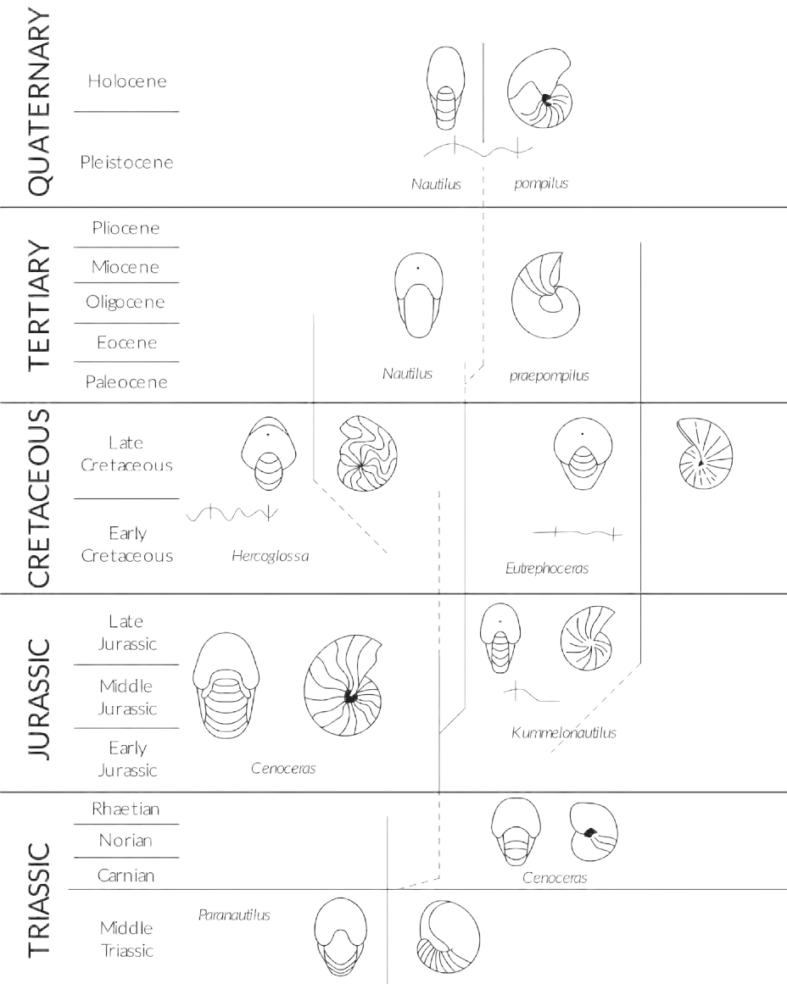

Figura 2. Diagrama ilustrando la propuesta filogenética de Nautilus, tomado y modificado de Saunders & Landman (1987).
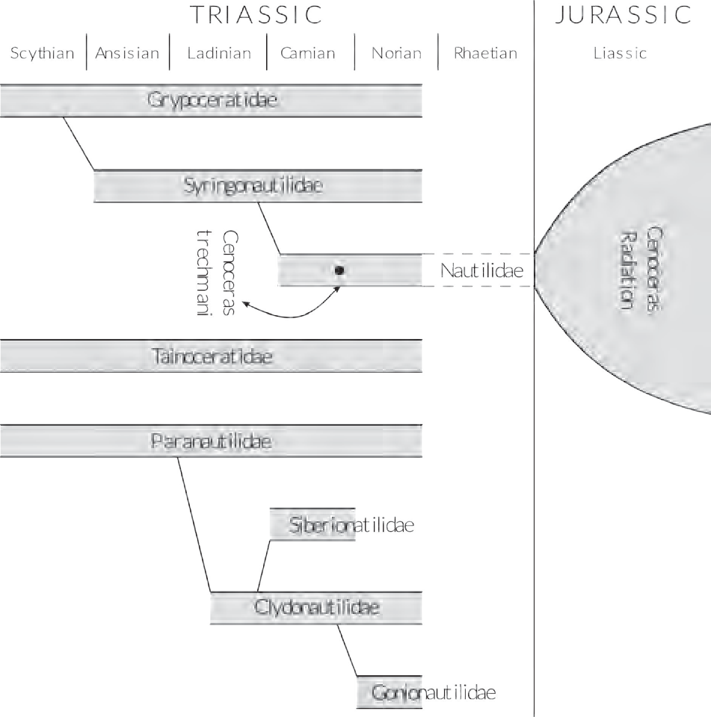

Figura 3. Diagrama filogenético ilustrando la relación de los cenoceratidos del Liásico con las familias de nautiloideos triásicos. Tomado y modificado de Kummel (1959).

importante y ahora es reconocido que esto enmascara una serie de distinciones dentro de este. Mencionan trabajos anteriores (Hyatt 1894, Spath 1927), donde reconocen diferentes morfotipos dentro del “complejo de Cenoceras” y se proporcionan nombres para varias formas (incluyendo Digonioceras, Ophionautilus y Sphaeronautilus). En el trabajo de King (2011), también se incluye la diferenciación establecida por Tintant (1984), quién describió tres subgéneros dentro de Cenoceras: Cenoceras (stricto sensu), Hemicenoceras y Metacenoceras; basado en diferencias aparentemente consistentes en la forma de la concha. Cenoceras para formas con conchas relativamente robustas, involutas que poseen un adorno en espiral en las superficies ventrales y laterales; Hemicenoceras para formas comprimidas que poseen adornos en espiral que se limita principalmente para el área ventral y Metacenoceras para formas con un vientre aplanado y líneas de crecimiento finas transversales.

PALEONTOLOGÍA SISTEMÁTICA DE LOS NAUTILOIDEOS TRIÁSICOS
Se incluye la revisión de los ejemplares identificados por Geyer (1973), en cercanías a las Cuevas de Tuluní en el nivel de Calizas con Monotis de la formación triásica, además se presenta el nuevo material recolectado de la misma localidad. En líneas generales, la sistemática utilizada en este trabajo está basada en las propuestas de Kummel (1954, 1959), Géczy (1961) y Tintant (1987). La clasificación taxonómica fue realizada por comparaciones con cenoceratidos de otras partes del mundo con base en los trabajos de Branger (2004), King(2011) y Parent & Garrido (2015), ya que estos incluyen especímenes con cierta semejanza a los nautiloideos presentados aquí.

Género: Oxynautilus Mojsisovics, 1902 Oxynautilus? sp. Geyer,1973
“In den Monotis-Kalken von Chaparral fanden sich insgesamt 5 Reste von Nautiloideen. Sie gehören anscheinend alle der gleichen Art an. Das am besten erhaltene Exemplar ist etwa parallel zur Medianlinie aufgespalten und in seinen Konturen aus einer Platte feinkristallinen Kalksteins leicht herausgewittert. Eine weitere präparative Freilegung war nicht möglich. Das Gehause besitzt einen Durchmesser von 14,8 cm und vor der Mündung eine mediane Windungshöhe von 6,8 cm. Die Vollform ergibt zweifellos ein stark involutes Gehäuse. Der Windungsquerschnitt ist nicht feststellbar, doch dürfte ursprünglich eine eher schmale Externseite vorgelegen haben. Der Sipho ist nicht zu beobachten. Die Kammerscheidewände biegen in einem weiten Bogen nach hinten aus; die Lobenlinie dürfte über einen breiten
Laterallobus und einen ziemlich spitz vorspringenden Ventrallobus verfügen; über Umbilikal- und Annularlobus sind keine Aussagen möglich. Die Schalenmündung ist angedeutet; die Wohnkammer verfügt demnach über ein Drittel des letzten Umgangs. Alle beobachtbaren oder zu vermutenden Merkmale sprechen am ehesten für eine Zuordnung der vorliegenden Form zum Genus Oxynautilus, das aus dem Norium von Europa und Nordamerika beschrieben ist.”.

En las calizas con Monotis de Chaparral, se encontro un total de 5 restos de nautiloideos. Aparentemente todos pertenecen al mismo tipo. El espécimen mejor conservado está dividido aproximadamente paralelamente a la línea media y sus contornos consisten en una placa de piedra caliza finamente cristalina. No fue posible otra exposición preparatoria. La concha tiene un diámetro de 14,8 cm y una altura media de 6,8 cm delante del peristoma. La forma completa indudablemente resulta en una concha fuertemente involuta. La sección transversal del devanado no es detectable, pero originalmente debería ser un lado externo bastante estrecho. El sifón no es observable. La pared divisoria de la cámara se convierte en un amplio arco en la parte trasera; la línea de sutura debe tener un amplio lóbulo lateral y un lóbulo ventral bastante puntiagudo. Acerca de los lóbulos umbilicales y anulares no es posible hacer descripciones. El peristoma de la concha está indicado; la cámara de habitación, por lo tanto, tiene más de un tercio del último tramo. Es más probable que todas las características observables o sospechosas sugieran una asociación de la presente forma con el género Oxynautilus, descrito en el Noriano de Europa y América del Norte. (Geyer, 1973, pp.28-29,trad.).

Clase: Cephalopoda Cuvier, 1797 Orden: Nautilida Agassiz, 1847
Familia:Cenoceratidae Tintant & Kabamba, 1825 Género: Cenoceras Hyatt, 1883

Ver Lámina 1.
Se recolectaron 5 muestras de cenoceratidos de las cuales 3 se prepararon. La ocurrencia de los nautiloideos se da en diferentes niveles a lo largo de la columna estratigráfica y una de las muestras se encontró en el mismo punto en el que Geyer (1973), identificó los restos de Oxynautilus?sp.. El material corresponde a ejemplares del mismo género pero de diferentes tallas, un espécimen pequeño, uno mediano y un fragmento de uno relativamente más grande. Las características morfológicas corresponden a formas moderadamente involutas. Se realizaron las mediciones, obteniendo para el ejemplar pequeño un diámetro total de la concha de

50 mm, un diámetro de la vuelta de 33 mm y un diámetro umbilical de 12 mm, con 22 mm de altura de la sección de la vuelta. Para el ejemplar mediano, únicamente fue posible medir su diámetro total de la concha 115 mm y el ancho de la cámara 78mm. Por último, el ejemplar más grande es un fragmento de concha que incluye parte de la vuelta y zona umbilical diferenciada, sus medidas son : 93 mm para la altura de la vuelta y para el diámetro 110 mm, con una zona umbilical de 36mm. Es importante reiterar que los valores de este último no son del ejemplar completo. La zona umbilical está muy bien expuesta en el molde pequeño, parcialmente amplia y profunda, mientras que en el fragmento de nautiloideo adulto, se observa un margen umbilical redondeado. A los dos ejemplares menores se les observa incompleta la sutura y por el contrario en el fragmento grande se observó más completa y continua, como una línea de sutura simple, ligeramente sinuosa hacia la parte ventral (Fig.4). El sifón únicamente se observa en el espécimen pequeño, su posición es en la parte central de la sección de la vuelta. La forma de la sección de la vuelta de estos nautiloideos es levemente aplanada y sutilmente más ancha que alta.
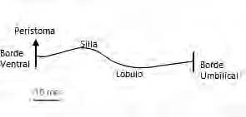
Figura 4. Línea de sutura simple del ejemplar grande de Cenoceras sp., es levemente sinuosa,obsérvese las inflexiones de la linea: silla y lóbulo.Escala 10mm.

DISCUSIÓN DE RESULTADOS
El género Cenoceras aparece en la parte Superior del Triásico, y alcanza su gran diversificación durante el Jurásico Inferior, y rango estratigráfico que alcanza el Jurásico medio. Esta población tuvo una distribución geográfica cosmopolita, soportada por su registro en diferentes partes del mundo. Kummel (1953,1959), registra Cenoceras trechmanni en depósitos de edad Carniana en la Isla Norte de Nueva Zelanda. Una nueva subespecie de Cenoceras liásica, fue descrita por Géczy (1961): Cenoceras truncatus vadaszi en los Montes Bakony en Hungria. Del Liásico, ejemplares de Arabia Saudita fueron descritos por Tintant (1987); además, Branger (2004) en el Jurásico del centro-oeste de Francia, en los sedimentos de la plataforma carbonatada de Dogger, incluye nautiloideos Paracenoceras y Cenoceras. En el sur de
Alemania,Klug et al. (2004), describen un espécimen adulto de Cenoceras para el Jurásico Medio (Bajociano), incluido en el German Muschelkalk. Finalmente, King (2011), para el Suroeste de Inglaterra en la “Junction bed” del Jurásico Inferior (Toarciano), reporta tres especies de este género: Cenoceras astacoides (Young & Bird 1828), Cenoceras jourdani (Dumortier 1874) y Cenoceras terebratum (Dumortier 1874). En Suramérica para Argentina en la cuenca Neuquina, Parent & Garrido (2015), describen ejemplares de Cenoceras sp. del Jurásico Medio (Calloviano), mientras que en el presente documento se hace el nuevo registro de Cenoceras sp. para la unidad triásica calcárea de Colombia, Formación Payandé, que incluye fauna característica del Noriano.
Comparativamente, los ejemplares descritos de la sección Tuluní presentan similitudes con el subgénero Metacenoceras introducido por Tintant (1984), aunque son más próximas las características identificadas en las ilustraciones realizadas por Géczy (1961), del espécimen húngaro, Cenoceras truncatus vadaszi, la forma en general de la concha, la sección de la vuelta levemente aplanada, la línea de sutura simple y ligeramente sinuosa, junto con la posición del sifón, son comparables (Fig.5).
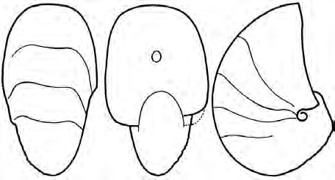

Figura 5. Ilustración de Cenoceras truncatus vadaszi, ejemplar con sección de la vuelta semi rectangular y lados casi paralelos pero que divergen en el ombligo, el sifón es aproximadamente central, observe el recorrido de la línea de sutura en las vistas posterior y lateral.Sus medidas son: de diámetro 36,2 mm, de altura 24,6 mm, de ancho 21,0 mm y ombligo 1,0 mm.Tomado de Géczy(1961).

CONCLUSIONES
Se han publicado muy pocos trabajos acerca de la ocurrencia de nautiloideos en Suramérica a lo largo del registro geológico, en particular para el Triásico. Únicamente en Colombia se han reportado la aparición de nautiloideos triásicos. Geyer (1973), identifica remanentes de Oxynautilus? sp., y en la presente investigación se describen especímenes del grupo Nautiloidea, incluidos en el género Cenoceras sp., encontrados en diferentes capas de caliza a lo largo de la Sección Tuluní en Chaparral (Tolima).

Este nuevo hallazgo es importante para la geología colombiana ya que estos ejemplares son una herramienta bioestratigráfica, y se considera un género clave para la evolución de los nautiloideos post-triásicos, la identificación sistemática se realizó a partir de comparaciones con ejemplares de diferentes partes del mundo, ya que este grupo es de carácter cosmopolita, por ejemplo con ocurrencias en el Triásico Superior de Nueva Zelanda registradas por Kummel (1953,1959), quién evidencia su uso para definir rangos estratigráficos, como lo indican Evans et al. (2014),la importancia de estos nautiloideos radica en que tienen un valor potencial para algunos aspectos de la bioestratigrafía del Triásico.
El carácter cosmopolita es diferenciable para el género Cenoceras, puesto que en los nautiloideos post-triásicos, el comportamiento de las especies es predominantemente endémico. En contraste con la subclase Ammonoidea, para los cuales existen un mayor número de especies con
distribución mundial, estos cefalópodos muestran una distribución areal más restringida (Matsumoto et al., 1984).
Junto con la fauna de bivalvos Monotis (Pacimonotis) subcircularis y amonitas cómo las del género Metasibirites? sp. encontradas en asociación a la ocurrencia de Cenoceras sp. , enmarcan la temporalidad del Noriano, e indican condiciones paleoambientales de la sucesión calcárea del Triásico Superior producto de una sedimentación en una plataforma de mar epicontinental relacionada a un ambiente tectónico de procesos extensionales de rift, condiciones favorables para la ingresión marina y el hábitat de los cenoceratidos.
El género Cenoceras Hyatt no ha sido descrito hasta el momento para el Triásico, pero ya Parent & Garrido(2015) describen la ocurrencia de ejemplares de Cenoceras sp. en el Jurásico Medio (Calloviano) de Argentina.

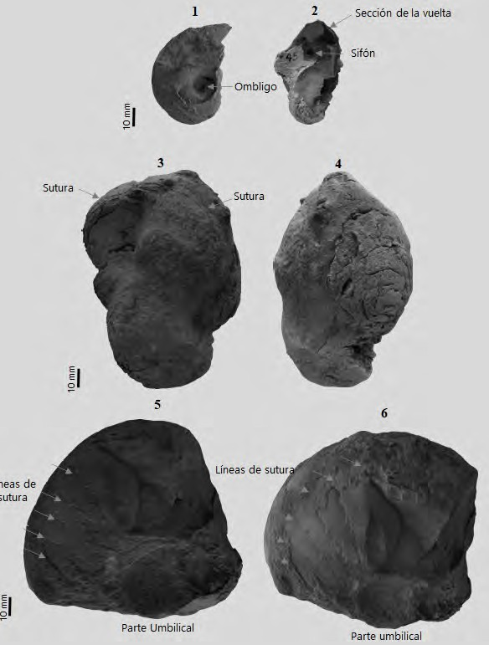
LÁMINA1. Cenoceras ? sp. Escala 10 mm. Fotografía 1: Vista lateral donde se destaca la parte umbilical del ejemplar pequeño. Fotografía 2: Vista frontal del ejemplar pequeño dónde se aprecia la forma de la sección de la vuelta ligeramente aplanada y la posición aproximadamente central del sifón. Fotografía 3:Vista frontal del ejemplar mediano donde se alcanza a distinguir la marca de sutura. Fotografía 4:Vista lateral del contorno del ejemplar mediano. Fotografías 5 y 6: Vistas lateral e inclinada superior de la línea de sutura en el fragmento del ejemplar mas grande, también se observa la parte umbilical.

De forma general, desde su aparición en el Paleozoico hasta la actualidad, los nautiloideos tuvieron pocas variaciones morfológicas a través de los linajes, lo que hace que la sistemática de esta subclase de cefalópodos sea compleja. Para la actualidad el género Nautilus constituye un verdadero fósil viviente, utilizado para entender los nautiloideos antiguos.

AGRADECIMIENTOS
Agradezco la colaboración al profesor Pedro Calixto Patarroyo del Departamento de Geociencias de la Universidad Nacional de Colombia Sede Bogotá, quién me brindo su orientación para el desarrollo de la investigación, así como el apoyo académico y bibliográfico. También, importante el agradecimiento a mis compañeros de campo Oscar Torres y Wolfgang Barbosa, con quienes se recolectó el material fósil.

BIBLIOGRAFÍA
Anderson, F. M. (1928): Notes on the lower tertiary deposits of Colombia and their molluscan and foraminiferal fauna, Proceedings of the California Academy of Sciences, 4 Series Vol. XVII, Nº 1. pp. 1-29, plate 1, 11 Figures. California.
Bardhan, S. & Halder, K. (2000): Sudden origin of ribbing in Jurassic Paracenoceras (Nautiloidea) and its bearing on the evolution of ribbing in post-Triassic Nautiloids. Historical Biology, Nº 14.pp. 153-168.
Baudouin, C., Delanoy, G., Moreno-Bedmar, J.A., Pictet, A., Vermeulen, J., Conte, G., Gonnet, R., Boselli, P. & Boselli,
M. (2016): Revision of the Early Cretaceous genera Heminautilus Spath, 1927, and Josanautilus Martínez & Grauges, 2006 (Nautilida, Cenoceratidae).- Carnets Geol., Madrid, vol. 16, Nº 5. pp. 61-212.
Branger, P. (2004): Middle Jurassic Nautiloidea from Western France.Riv. Italiana Paleont. Stratigr. Nº 110: pp. 141-149.
Bürgl, H. (1961): Historia geológica de Colombia. Rev. Acad.
Colomb. Cienc. Ex. Fis. Nat., 11 (43): pp.138-191.
Cecioni,G (1953). Contribución al conocimiento de los Nautiloideos- Eopaleozoicos argentinos. Parte I: Protocycloceratidae-Cyclostomiceratidae. Boletín del museo nacional de historia natural tomo Nº26. pp.1-60. Santiago de Chile.
Cediel, F., Mojica J. & Macia, C. (1980): Definición estratigráfica del Triásico de Colombia, Suramérica. Formaciones Luisa, Payandé y Saldaña. Newsletters on Stratigraphy, pp. 73-104.Berlín, Stuttgart.
Cichowolski, M. (2003): The nautiloid genus Cymatoceras from the Cretaceous of the and Austral basins, Argentina. Cretaceous Research Nº 24: pp. 375-390.
Chichowolski, M., Mourgues, F.A. & Pérez, E. (2004): El género Cymatoceras (Nautilida) en el Cretácico Inferior de la Cuenca de Atacama, norte de Chile. Revista Geológica de Chile, Vol. 31, Nº 1.pp. 119-131, 4 Figs., 1 Lám.
Durham, J.W. (1946): Upper Aptian nautiloids from Colombia.
Journal of Paleontology, Nº 20. pp.428–434.
Dzik, J. (1984): Phylogeny of the Nautiloidea. Palaeontologia Polonica, Nº 45. pp.3-203.
Evans, D. H., King A.H., Histon, K. & Cichowolski M. (2014): Nautiloid cephalopods–a review of their use and potential in biostratigraphy. Denisia 32, zugleich Kataloge des oberösterreichischen Landesmuseums. Neue Serie 157. pp.7-22.
Fuquen, J.A., Nuñez, A. & Acosta, J. (1993): Geología de la Plancha 282 “Chaparral-Tolima”Colombia. Instituto De Investigaciones En Geociencias, Minería Y Química Instituto Colombiano de Geología y Minería. Instituto Colombiano de Geología y Minería INGEOMINAS. Bogotá, D.C. pp.11-22
Géczy, B. (1961b). Cenoceras truncatus vadaszi n. ssp. from the Middle Liassic complex of Bakony Mts-Földtani Közlöny, 91: pp. 325–337.
Geyer, O.F. (1973): Das prakretazische Mesozoikum von Kolumbien.pp. 7-39. (Traducción del alemán al español).
King A., (2010): Fossil nautiloids from the Upper Lias (Toarcian) ‘Junction Bed’ of the Ilminster Area, Somerset. Proceedings of the Somerset Archaeological and Natural History Society 154: pp.249-258.
Klug, C., Korn, D., Richter, U. & Urlichs, M. (2004): The black layer in cephalopods from the German Muschelkalk (Triassic). Palaeontology, Volume 47. pp.1407-1425.
Kummel B. (1954): Jurassic nautiloids from Western North America. – Journal of Paleontology 28: pp. 320-324.
Kummel B. (1956): Post-Triassic nautiloid genera. – Bulletin of the Museum of Comparative Zoololgy 114: pp. 224-494.
Kummel, B. (1959): Triassic-Jurassic cenoceratids from New Zealand, New Zealand Journal of Geology and Geophysics, pp. 421-428.
Laurito, C. & Mora, M. (2018): Nuevo registro fósil de Aturia cubaensis (lea,1841) [Cephalopoda, Nautilidae] para el mioceno Inferior - Medio de Costa Rica. Revista Geológica de América Central, Nº 58. pp.171-178.
Mojica, J. (1980): Observaciones acerca del estado actual del conocimiento de la Formación Payandé (Triásico Superior), Valle Superior del Magdalena, Colombia. Geología Colombiana Nº 11, pp. 67-91.
Mojica, J. & Franco, R. (1990): Estructura y Evolución Tectónica del Valle Medio y Superior del Magdalena. Geología Colombiana Nº 17, pp.41-64, 14 figs., 2 Tablas, Bogotá.
Mojica, J., Kammer, A. & Ujueta, G. (1996): EI Jurásico del Sector Noroccidental de Suramérica y Guía de la

Excursión al Valle Superior del Magdalena, Regiones de Payandé y Prado, Departamento del Tolima, Colombia. Geología Colombiana Nº 21, pp. 3-40, Santafé de Bogotá.
Miller, A. & Steele, J. (1945): Permian cephalopods from northern Colombia. Journal of Paleontology, vol. 19, Nº
4.pp. 347-349., 1 Fig., pl. 51. Tulsa.
Miller, A. K. & Thompson, M. L. (1937): Beit rage zur Kenntnis tropisch-amerikanischer Tertiärmollusken. Teil VI, Some tertiary Nautiloids from Venezuela and Trinidad. Eclogae Geologicae Helvetiae, Nº 30. pp.59-72.
Morales, P. A. (1965): A contribution to the knowledge of the Devonian faunas of Colombia. Boletín de Geología, Nº 19, 51–110. Universidad Industrial de Santander.
Parent H. & Garrido A.C. (2015): Callovian nautiloids from the Neuquén Basin, Argentina. Boletín del Instituto de Fisiografía y Geología 85: pp.13-18. Rosario, 04-11-2015. ISSN 1666-115X.
Patarroyo,P. (2015): Amonoideos y nautiloideos de Colombia. Ponencia oral. Memorias XV Congreso Colombiano de Geología. Editorial Sociedad Colombiana de Geología.
Perilla, A. (2018 a): Identificación y Caracterización de las calizas triásicas de Chaparral, Tolima. Trabajo de Grado. Departamento de Geociencias, Universidad Nacional de Colombia, Bogotá D.C.
Saunders W.B. & Landman N.H. (1987): Nautilus The Biology and Paleobiology of a Living Fossil. Chapter 2: The Ancestry of the Genus Nautilus por Teichert, C. & Matsumoto, T.pp.25-30. New York and London: Plenum Press.
Sobolev, E.S (1994): Stratigraphic range of Triassic Boreal Nautiloidea. Institute of Geology and Geophysics of the Siberian Branch of the USSR Academy of Sciences, 630090, Novosibirsk, USSR.pp.127-138.
Tintant, H. (1984): ‘Contribution a la connaissance des nautilaces Jurassique 1. - Le sous-genre Cenoceras Hyatt dans le Lias du Sud-Est de la France’, Geologie de France, 1–2, pp. 29–66, Paris.
Tintant, H. (1987): Les nautiles du Jurassique d’Arabie Saoudite. Geobios, Mém. Spec., Nº 9: pp. 67-159.
Thompson, M. & Miller, A. (1949): Permian fusulinids and cephalopods from the vicinity of the Maracaibo basin in northern South America. Journal of Paleontology, vol. 23, Nº 1, pp.1-24, 1 Fig., 8 pl. Tulsa.
Trumpy, D. (1943): Pre-Cretaceous of Colombia.1297-1299p.
Van Diggelen, J. (1194): Overzicht van de Mesozoische en Cenozoische Nautiloidea. gea vol. 27, Nº 2, pp. 45-76.
Villarroel, C., Mojica, J. (1987): El Paleozoico Superior (Carbonífero-Pérmico) sedimentario de Colombia. Afloramientos conocidos y características generales. Geología Colombiana, Nº 16. pp. 81-87, 4 Figs. Bogotá.
Wilckens, O. (1904): Revision der Fauna der Quiriquina- Schichten. Beiträge zur Geologie und Paleontologie von Südamerika, Nº11. pp. 181-284.
Zambrano, P. & Nielsen, S. V. (2012): Nautiloideos paleógenos de Chile Central-Austral. Póster en XIII Congreso de Geológico Chileno. Antofagasta-Chile.

